ŠPORT

Najprej ogrej svoje telo. Da ne bo preveč suhoparno, klikni na spodnjo povezavo: https://www.youtube.com/watch?v=zIOVMHMNfJ4
SPROSTI SE IN UŽIVAJ!
- hoja na mestu 30 sekund
- hoja na mestu z visoko dvignjenimi koleni 30 sekund
- hoja na mestu 30 sekund
- hoja na mestu z visokim zamahovanjem rok 30 sekund
- hoja ne mestu 30 sekund
- tek na mestu do konca pesmi
Zdaj pa so na vrsti raztezne vaje in vaje za moč.
Pripravi si eno vrv, lahko je kolebnica, ki jo daš dvakrat na pol ali palica.
Dobro si preberi opis vaje in si oglej slike. Upoštevaj število ponovitev.

GLAVA NAPREJ, NAZAJ
Raztezna vaja za mišice vratu.
Vzravnano sedimo na stolu. V predročenju držimo kos vrvi. Glavo spustimo naprej, z brado se poskušamo dotikati prsnega koša in nato glavo nagnemo nazaj (pogled v steno za sabo).
Vajo ponovimo 8x (naprej/nazaj).
DVIGOVANJE ROK  Raztezna vaja za mišice zgornjih okončin.  Vzravnano sedimo na stolu. V predročenju držimo kos vrvi. Zamahi potekajo iz predročenja v vzročenje in nazaj.  Vajo ponovimo 8x. | 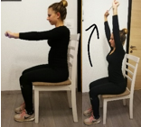
ZAMAHI V LEVI IN DESNO  Raztezna vaja za mišice zgornjih okončin.  Vzravnano sedimo na stolu. V predročenju držimo kos vrvi. Zamahi potekajo iz leve proti desni in nazaj.  Vajo ponovimo 10x. | 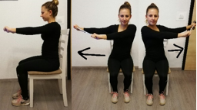
KROŽENJE Z BOKI  Raztezna vaja za mišice trupa.  Stojimo ob stolu. V predročenju držimo kos vrvi. S trupom začnemo krožiti v levo in nato še v desno stran.  Vajo ponovimo 8x. | 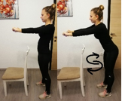
ODKLONI TRUPA V STRAN  Raztezna vaja za mišice trupa.  Stojimo ob stolu. V vzročenju držimo kos vrvi. Nagib trupa v levo in desno stran.  Vajo ponovimo 8x. | 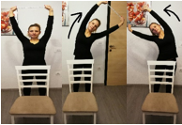
PREDKLON  Raztezna vaja za mišice hrbta.  Stojimo za stolom. Z iztegnjenimi rokami se opremo na naslonjalo in naredimo predklon do višine naslonjala.  Štejemo do 10. | 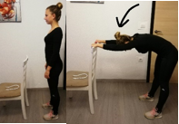
ZIBANJE S TRUPOM  Raztezna vaja za mišice trupa.  Sedimo na stolu. V vzročenju držimo kos vrvi in se zibamo naprej do prstov nog in nazaj.  Vajo ponovimo 10x | 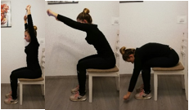
RAZTEZANJE MIŠIC NOG*  Raztezna vaja za mišice spodnjih okončin.  Stojimo ob stolu, pokrčimo levo nogo in stopalo položimo na sedalo. V predročenju držimo vrv.  Vajo ponovimo še z desno nogo.  Vsaka noga 10-15s raztezanja.  To pomeni štetje do 15.  OTEŽITEV: Dodamo dvigovanje rok. | 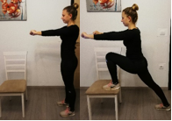  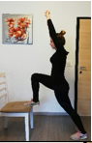
PLANK*  Krepilna vaja za mišice zgornjih okončin in trupa.  Opora spredaj na sedalo. Vrv držimo med rokama.  Štejemo do 15.  OTEŽITEV: Podaljšamo čas izvedbe ali dvignemo eno nogo (v tem primeru poskrbimo za uravnoteženost – leva/desna noga). | 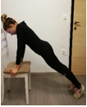  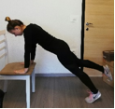
DVIGOVANJE NOG*  Krepilna vaja za mišice spodnjih okončin.  Sedimo na stolu, iztegnemo in dvignemo eno nogo. V predročenju držimo kos vrvi  Držimo 5 sekund potem ponovimo še z drugo nogo.  OTEŽITEV: Podaljšamo čas izvedbe ali dvignemo obe nogi hkrati. | 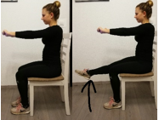  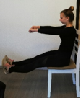
DVIGOVANJE NA PRSTE STOPAL*  Krepilna vaja za mišice spodnjih okončin.  Stojimo za stolom. V vzročenju držimo kos vrvi in se dvigamo na prste.  Vajo ponovimo 8x.  OTEŽITEV: Vajo izvedemo z zaprtimi očmi. | 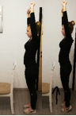
SONOŽNI POSKOKI ČEZ KOS VRVI  Krepilna vaja za mišice spodnjih okončin.  Stojimo za stolom. Sonožno preskakujemo kos vrvi na tleh.  Vajo ponovimo 10x. | 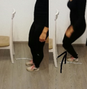
Tako, zdaj si dobro ogret/a!
Preden nadaljuješ, popij 3 požirke vode. Upam, da si si oblekel/a majico s kratkimi rokavi, da ti ne bo preveč vroče.
Zdaj pa ŽUR!!!
Klikni na spodnjo povezavo in maksimalno uživaj!
Potrudi se in čim bolj natančno posnemaj gibe.
https://www.youtube.com/watch?v=q0U1A7ovy3I

Na koncu lezi na tla, lahko na trebuh, in počasi štej do 100.
Spij kozarec vode in prezrači prostor.

SLOVENČINA
Kako tvoriti miselni vzorec, Opisujemo žival

V SDZ na straneh 19 in 20 preberi besedila o risu, veverici in reši naloge. Rešitve nalog preveri na spletni strani Radovednih pet pod naslovom Rešitve, 4. razred.
Nato dvakrat prebereš spodnje besedilo, ki opisuje risa.

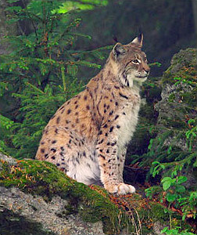
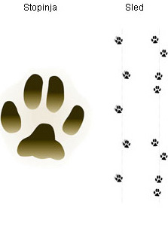
Ris

Zunanjost
Naš ris ima kratko in široko glavo, uhlje s čopki, visoke noge in kratek rep. Kožuh je gost z dolgo in fino dlako. Rdečkasto siv hrbet je posut z rjavimi pegami. Konec repa je črn, trebuh pa belkast. Na licih je dlaka podaljšana v "brado". V Sloveniji naseljeni risji samec v povprečju tehta od 18 do 25 kg, samica pa nekoliko manj.
Prehranjevanje
Ris je plenilec, ki lovi srnjad, jelenjad, divje prašiče, gamse, jazbece, zajce, divje mačke, od domačih živali pa pse, mačke in ovce.
Razmnoževanje
Parjenje se začne februarja ali marca. Po 70–74 dnevih brejosti risinja skoti 2–3 mladiče. Risova življenjska doba je 14–17 let. Naravnih sovražnikov nima, umika pa se volku.

Bivališče
Živi v nižinskih in gorskih gozdovih z obiljem starih in tudi podrtih dreves. V Sloveniji živi zlasti na območju dinarskega gozda bukve in jelke.
Najdemo ga od Evrope prek Kavkaza, Male Azije in Sibirije do Mandžurije in jugovzhodnega Tibeta.
Severnoameriški risi so verjetno posebna vrsta.
V Evropi je zelo razredčen, najdemo ga le še na Balkanskem polotoku, v Karpatih, v Bialovieži na Poljskem, v severnih delih evropske Sovjetske zveze in Skandinaviji.
Status: ogrožen, zavarovana vrsta

MATEMATIKA

- KVADRAT
- Poimenuj narisani lik.

- Opazuj kvadrat in preberi spodnje trditve. Drži ali ne drži?
- Je geometrijski lik. DA NE
- Je štirikotnik. DA NE
- Ima štiri stranice in štiri oglišča. DA NE
- Nasprotni stranici sta enako dolgi (skladni) in vzporedni. DA NE
- Stranici s skupnim ogliščem sta druga na drugo pravokotni. DA NE

Kaj si ugotovil/a?
Seveda, kvadrat ima vse lastnosti enake kot pravokotnik. Zato je vsak kvadrat tudi pravokotnik.
- V čem pa se kvadrat razlikuje od pravokotnika?
Pravilno si ugotovil/a. Kvadrat ima vse stranice enako dolge.
Ozri se okoli sebe in poišči, dotakni se in poimenuj predmete, ki imajo kvadratno obliko. Pazi, vse stranice morajo biti enako dolge.

- V karo zvezek na novo stran napiši naslov Kvadrat in datum.
Prepiši spodnje trditve s svinčnikom in s pisanimi črkami.
- Je geometrijski lik.
- Je štirikotnik.
- Ima štiri stranice in štiri oglišča.
- Nasprotni stranici sta enako dolgi (skladni) in vzporedni
- Stranici s skupnim ogliščem sta druga na drugo pravokotni.
- Kvadrat ima vse stranice enako dolge.

Nariši kvadrat s pomočjo spodnje slike in vse označi, tako kot sem jaz. Upoštevaj število kvadratkov. Kvadrat pobarvaj.
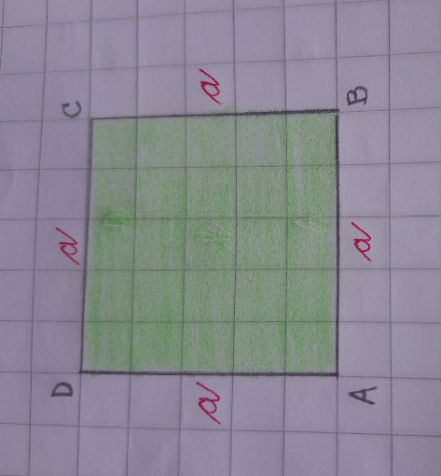
Spodaj zapiši:
ABCD – oglišča
a – dolžina stranice

Pomembno! Natančno preberi.
- Oglišča vedno označujemo z velikimi tiskanimi črkami. Začnemo levo spodaj, nato nadaljujemo v nasprotni smeri urinega kazalca. Glej sliko.

- Stranice označujemo z malimi pisanimi črkami. Ker so vse stranice enako dolge, jih poimenujemo enako.

Zdaj pa je na vrsti delo v SDZ:
- str. 32: natančno preberi, tudi navodilo pri 1. nalogi
- str. 33

Rešitve preveri na eVedez.si.

DRUŽBA
Pokrajine so različne
- Najprej si oglej fotografije različnih delov Slovenije. Klikni na povezavo na spletni strani ali priponko v e-pošti z naslovom Družba – pokrajine.
Prosi starše, brata, sestro, če ti lahko pokažejo te pokrajine na zemljevidu Slovenije. Če ga nimaš, ga poišči na Radovednih pet.
- Zdaj pa odpri UČB, str.52 in preberi besedilo z naslovom Pokrajine so različne.
Če imaš možnost, si nekaj fotografij različnih pokrajin lahko ogledaš na spletnem portalu Radovednih pet v napredni obliki pod naslovom Moja domača pokrajina.

V zvezek z nalivnikom in pisanimi črkami napiši naslov in datum.
Pokrajine so različne

POKRAJINA
- del Zemljinega površja
- raznolikost pokrajine v Sloveniji
DOMAČA POKRAJINA
- pokrajina v okolici tvojega kraja
- naravni pojavi
- pojavi povezani s človekom

Pojavi v naravi so različni in jih delimo v dve skupini, v naravne pojave in v pojave povezane s človekom. Prepiši spodnji zapis in ga poskušaj dopolniti. Nekaj sem že zapisala jaz, ti pa še kaj dodaj. Če ne gre, poglej skozi okno in opazuj pokrajino. Morda boš še kaj našel, ko boš šel na sprehod.

POJAVI

POVEZANI S ČLOVEKOM
- hiše
- ceste

NARAVNI
- gozd
- grič
- reka

RAZREDNA URA:

POGLEJTI SI PONUDBO IZBIRNIH PREDMETOV ZA NASLEDNJE ŠOLSKO LETO. NAJDETE JO NA SPLETNI STRANI ŠOLE.
DOBRO PREMISLITE IN IZBERITE.

MOJ RAZRED

Zamisli si svoj razred, predstavljaj si svoje sošolce in sošolke. Nato dokončaj naslednje povedi (napiši ali nariši). Lahko zapišeš odgovore v obliki miselnega vzorca.
- Ni potrebno vsega prepisovati, stori to ustno in izoblikuj miselni vzorec z besedami s katerimi bi dopolnil povedi.
- Izdelek pospravi v mapo.
Letos mi je najbolj ostalo v spominu……
Najbolj sem se letos v svojem razredu nasmejal, ko….
Če bi bil na mestu razredničarke, bi….
Najbolj me je bilo v šoli strah, ko….
Pri matematiki smo…
Rad/a bi se zahvalil/a sošolcu/sošolki ____________ za….
Najlepše doživetje v tem šolskem letu….
V razredu bi najbolj pogrešal sošolca/sošolko _________________, ker….
Letos smo vsi v našem razredu zelo napredovali v….
Za svoj razred bi si želel/a, da….
Pričakujem, da bomo naslednje šolsko leto….
Če bi bil naš razred barva, bi bil __________ barva
Kadar imamo šport, mi je najbolj všeč ko….

Napisano in narisano lahko predstaviš ostalim članom družine. Zdaj pa vzemi telefon in pokliči koga od sošolcev in z njim veselo poklepetaj! Zagotovo te kdo že pogreša!

